Sausio mėnesį kartu su Klaipėdos „Varpelio“ mokykla-darželiu, lopšeliu-darželiu „Atžalynas“ pasikeista vaikų piešiniais – paroda „Žiemos išdaigos“.

Vasario mėnesį pedagogai klausėsi žolininko, liaudies medicinos eksperto Virgilijaus Skirkevičiaus paskaitos „Pedagogika ir ligos“ lopšelyje-darželyje „Atžalynas“.

Kovo mėnesį mūsų vaikai kartu su lopšelio-darželio „Atžalynas“ vaikais dalyvavo sportinėje pramogoje „Sportuoju aš ir draugas“.

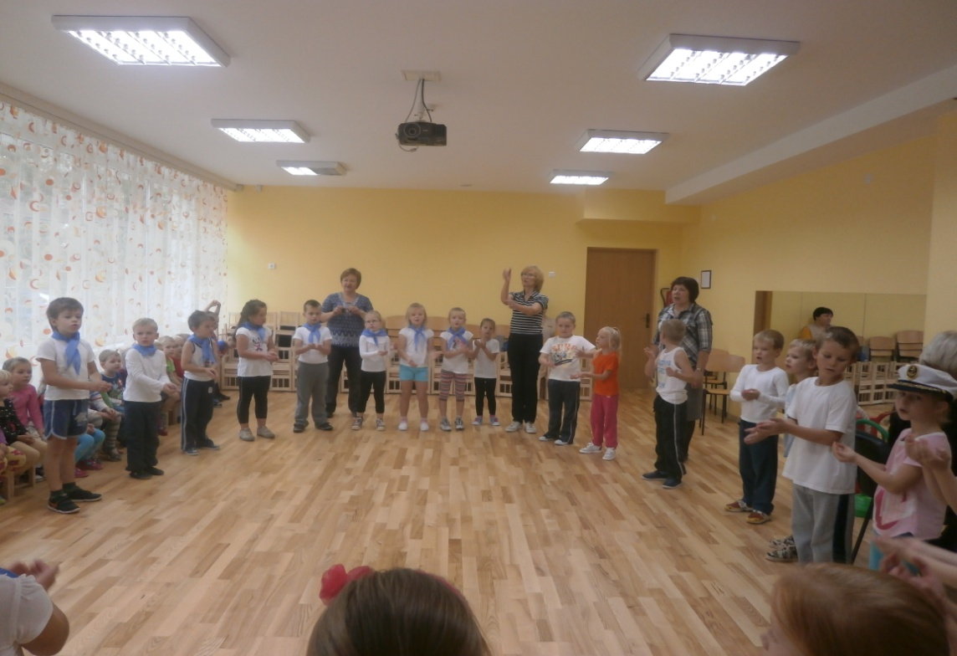

Kovo mėnesį mūsų priešmokyklinukai vyko į Klaipėdos „Verdenės“ progimnaziją susipažinti su mokykla.

Kovo – balandžio mėnesį mūsų įstaigoje vyko teatro savaitė „Vaidiname pasaką“. Spektakliukus rodė ir mūsų vaikus pradžiugino Klaipėdos „Varpelio“ mokyklos-darželio, lopšelių-darželių „Obelėlė“, „Atžalynas“, „Radastėlė“, vaikų laisvalaikio klubo „Žuvėdra“ jaunieji aktoriai ir aktoriai iš „Topo centras“.

Balandžio mėnesį įvyko priešmokyklinės grupės tėvų susitikimas su Klaipėdos „Verdenės“ progimnazijos pradinių klasių mokytojais.

Gegužės mėnesį buvusio ugdytinio „Verdenės“ progimnazijos mokinio Justo Pintverio mama suorganizavo trečiokų susitikimą – pramogą su darželio vaikais „Laiminga vaikystė“.

Gegužės 30 d. „Drugelių“, „Bitučių“, „Aitvarėlių“ ir „Pelėdžiukų“ grupių vaikai (pedagogės Dovilė Vitunskienė, Dalytė Čybienė, Audronė Babarskienė, Giedrė Jonaitienė, Nijolė Kutniauskienė, logopedė Adelė Žukauskienė) eksponavo Klaipėdos apskrities Viešosios I. Simonaitytės bibliotekos vaikų literatūros skyriuje vaikų kūrybinius darbelius – knygutes „Mano pirmoji knygutė“.

Renginių nuotraukas apžiūrėkite Galerijoje

